1. Membuat Hosting

Hosting merupakan layanan untuk menyimpan data di Internet. Bagi teman-teman yang belum mengetahui cara membuat hosting seperti apa, yang jelas hosting ada yang gratis dan berbayar. Disini saya menggunakan layanan hosting gratis. Silahkan mengunjungi <https://id.000webhost.com/>. Disitu terdapat fasilitas pendaftaran gratis. Namun bila anda ingin mengupgrade ke berbayar pula ada. Tapi saya sarankan yang gratis terlebih dahulu biar tahu dan tidak salah langkah. Klik tombol daftar gratis.

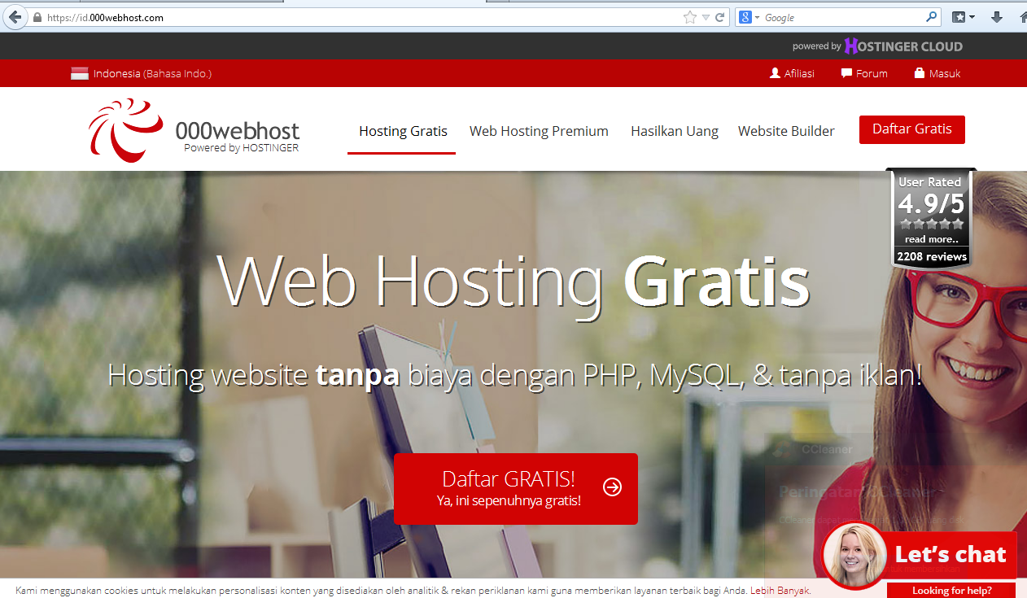

1. 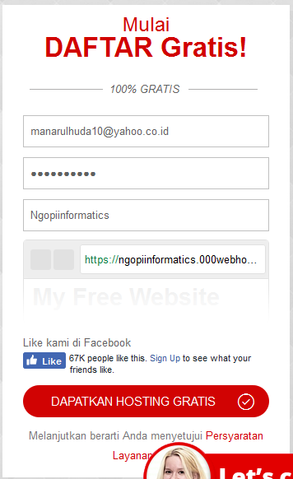Setelah mengklik daftar gratis, maka akan muncul formulir pendaftaran yang terdiri dari email, password dan nama websitenya. Silahkan mengisi formulir tersebut. Gunakan email yang aktif sehingga dapat diverifikasi ketika setelah membuat akun hosting tersebut. Lalu klik daftar hosting gratis.
2. 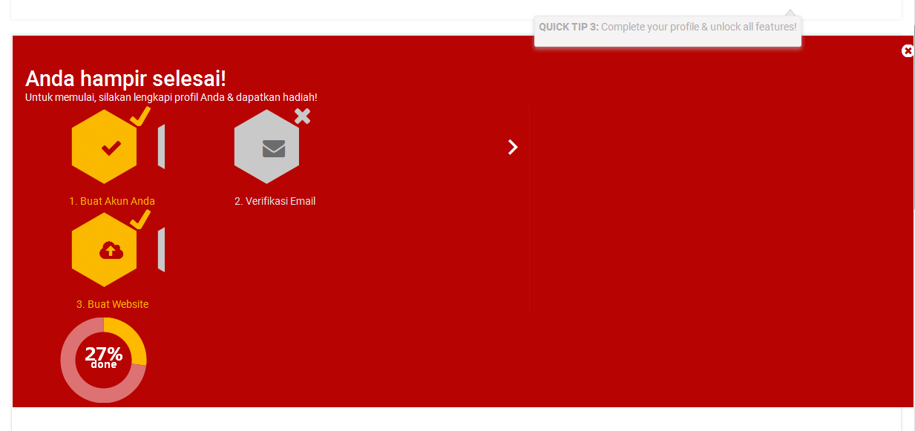Setelah diklik daftar hosting gratis, maka akan muncul beberapa icon yang terdiri dari tahapan-tahapan pembuatan hosting. Silahkan teman-teman mengecek email anda yang aktif. Pesan akan terlihat jelas di email masuk anda. Kemudian verifikasi akun hosting yang anda buat sebelumnya.
3. Setelah anda verifikasi akun hosting anda, maka tahapan pembuatan sudah mendekati kesempurnaan. Tinggal anda lengkapi profil dan siap membuat website. Pilih menu kelola website untuk membuat website anda.

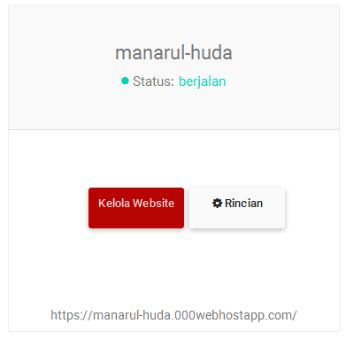

1. Setelah anda mengkliknya, maka anda disuruh untuk memilih menu di bawah ini. Silahkan klik menu file manager. Terllihat di file manager, anda disuruh untuk mengupload file yang berisi hasil website yang anda buat.

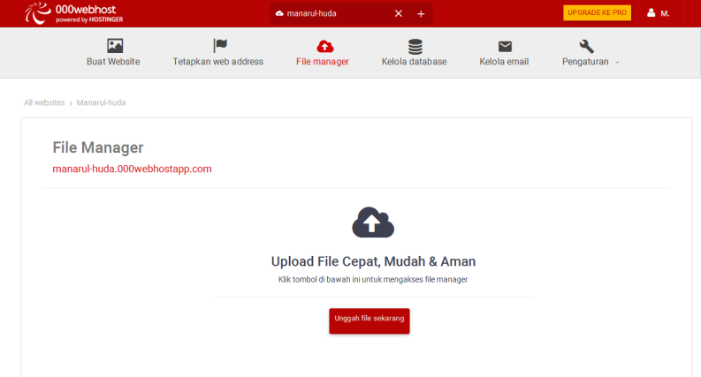

1. 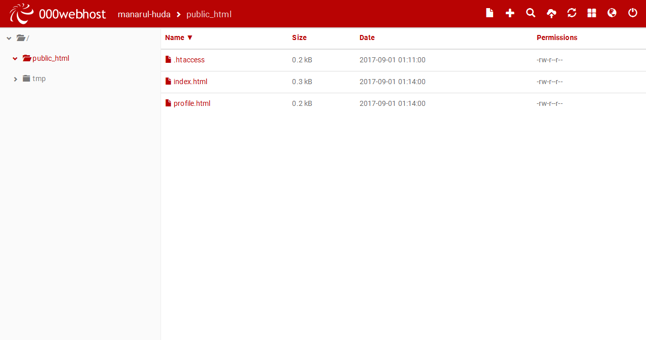Silahkan klik icon upload file. Cari file yang akan di upload lalu klik ok. Tunggu sampai file semuanya sudah di upload. Setelah selesai maka file akan terlihat di layar.
2. Setelah semua itu selesai, tinggal saatnya anda cek isi dari file tersebut dengan mengunjungi alamat website anda. Misalkan : <https://manarul-huda.000webhostapp.com/>

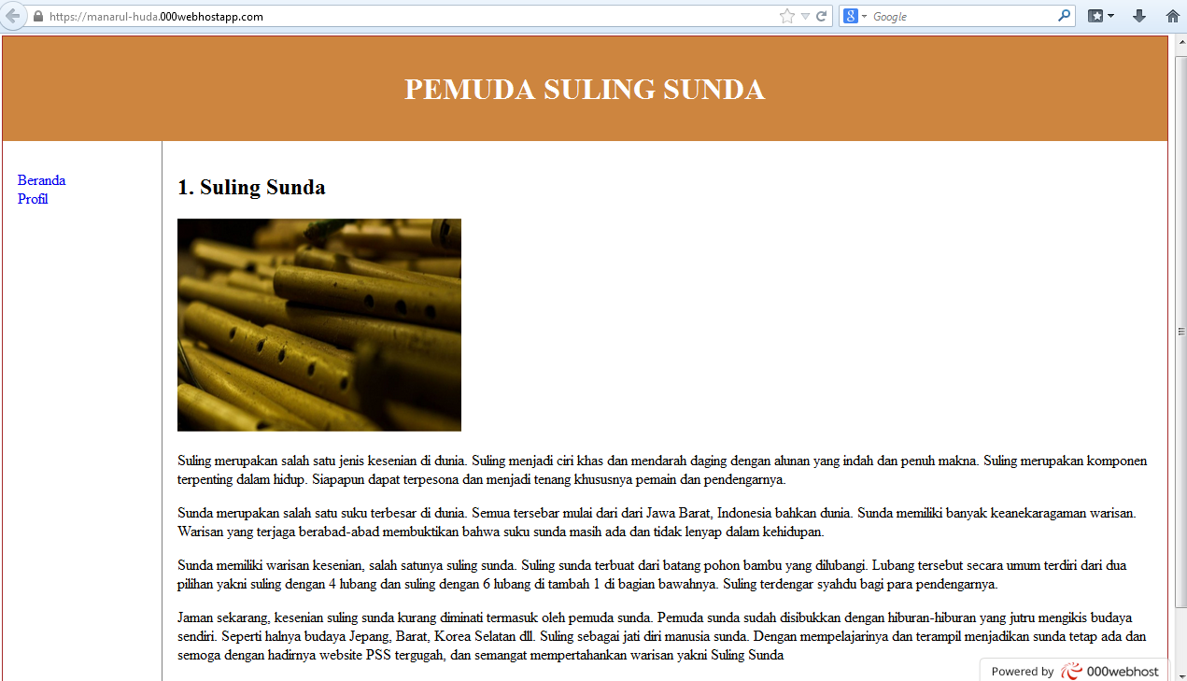

1. 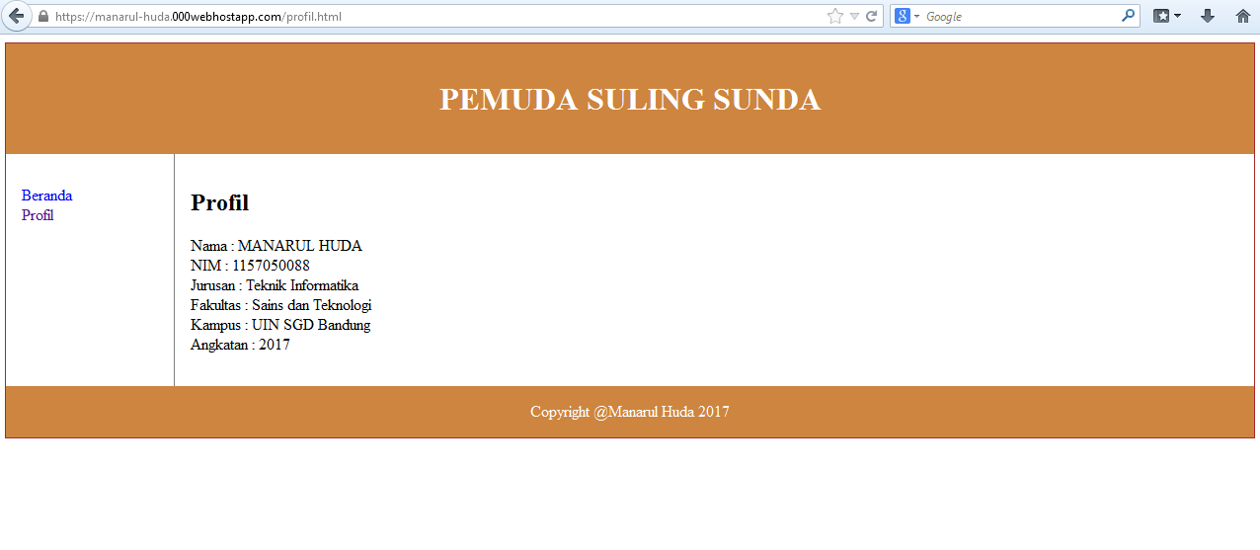Tinggal anda resap informasi dari website tersebut dan pilih menu sesuai keinginan anda. Mohon maaf yah bila websitenya masih sederhana. Karena masih tahap pengembangan.